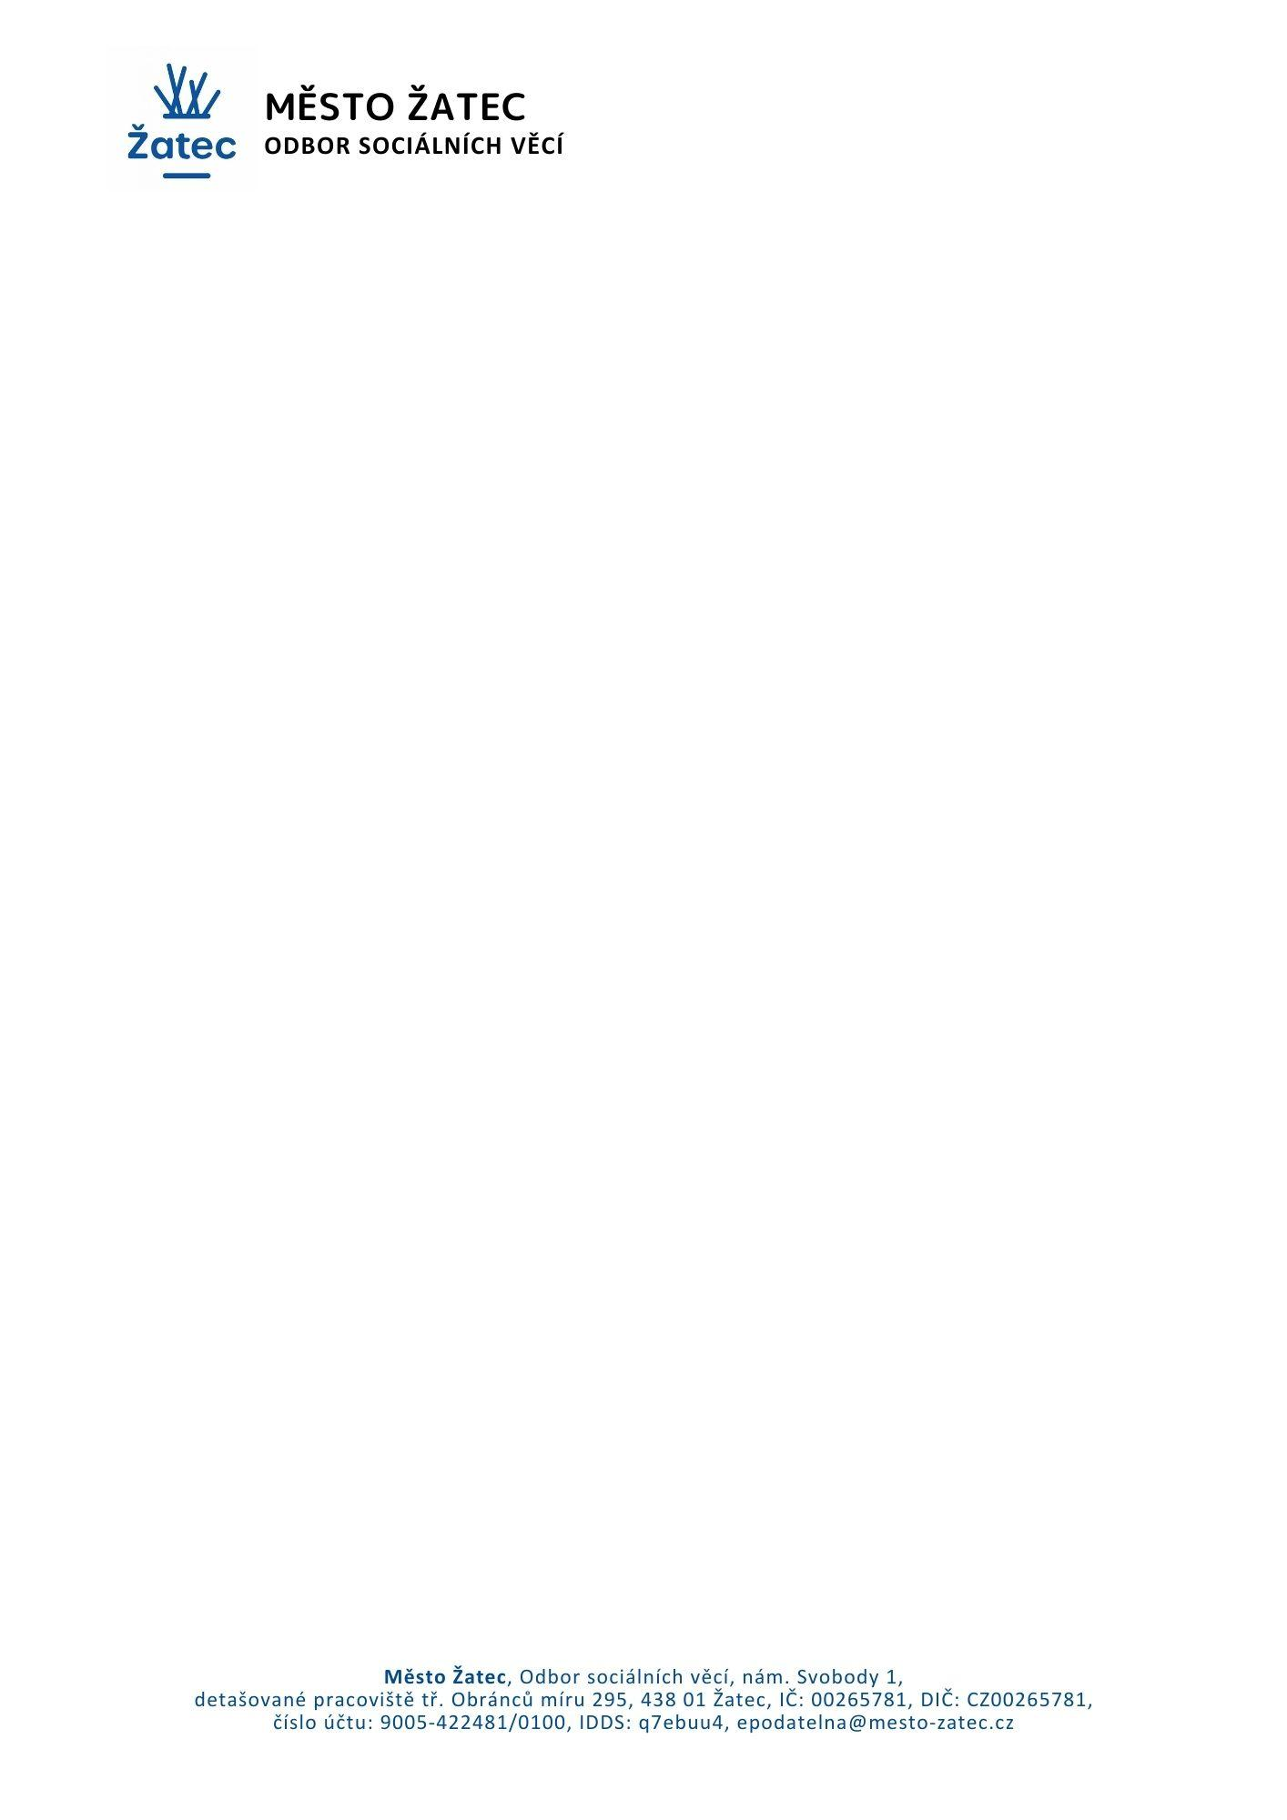

Datum: 5.10.2023
Spisová značka: TYPO+DESIGN STUDIO s.r.o.
Číslo jednací: MUZA 43664/2023 Kokořínská 326/43
Vyřizuje: Ing. Lucie Kořánová 182 00 Praha
tel.: 415 736 409
e-mail: koranova@mesto-zatec.cz IČ: 45796491
DIČ: CZ 45796491

Objednávka kancelářského nábytku 11/23/SPOD

Na základě Vaší cenové nabídky ze dne 5.10.2023 objednáváme kancelářský nábytek ALFA v celkové hodnotě 97.012,96 Kč včetně DPH. Místo dodání – Obránců míru 295, Žatec.

Fakturu vystavte na adresu: Město Žatec
Odbor sociálních věcí
Nám. Svobody 1
438 01 Žatec
IČO 00265781
DIČ CZ00265781
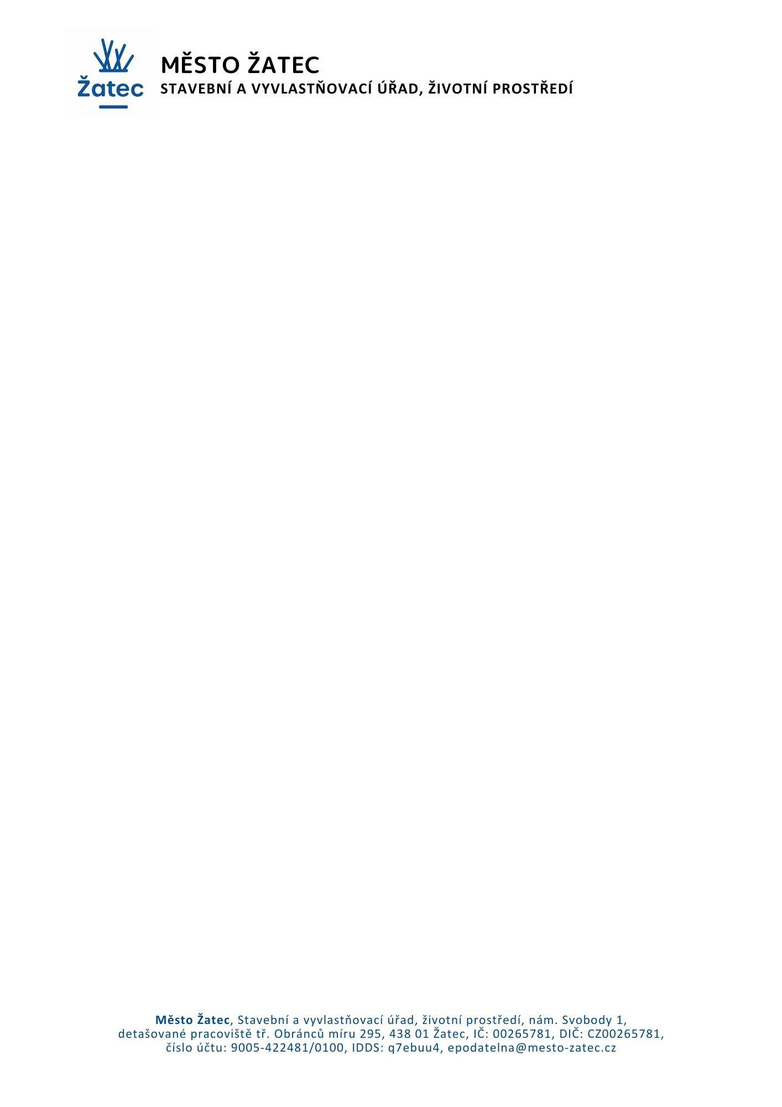

- Cenová nabídka

………………………………………
Mgr. Kamila Sulíková, MPA
vedoucí odboru

……………………………………….
Ing. Lucie Kořánová
správce rozpočtu

Objednávku akceptuji dne: ………………

………………………………………………
razítko a podpis adresáta objednávky

